2016年全国高考数学考试锦囊
- 排列组合问题怎么考？
分类、分步并举，运用捆绑法、插空法、总差法，注意有序分组与无序分堆的差异！
贺卡问题，电线杆问题，左右舷问题等
例：为防止部分学生考试时用搜题软件作弊，命题组指派5名教师对数学卷的选择题、填空题和解答题这3种题型进行改编，则每种题型至少指派一名教师的不同分派方法种数为（ ）
A.150 B.180 C. 200 D.280
答案：A
解析：考查鸽巢问题
- 二项式定理会怎么考？
（1）用通项公式求特定项（如常数项、有理项、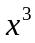项、系数最大项等）
（2）求系数和（如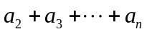等），对策是取字母为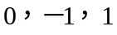等
基本对策：先化简再展开！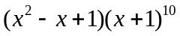易化为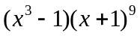后再解；取特殊值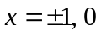等
- 外接球的问题怎么解
建议把几何体放在球体面考虑，其中一个底面放在球的水平截面圆上，这样容易画出直径，再考虑计算。
记住对边分别相等的三棱锥应该拓展进长方体再解！
- 函数极值点解不出怎么办？
解不出具体的极值点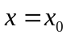时，易进行回代，把其中的参变量反过来用表示！
- 数列递推关系有哪几种变化？
（1）递推关系化为等差或等比（有三类可用特征方程寻找切入点）
（2）递推关系演变为周期数列
（3）注意隔项成等差（等比）的问题
（4）叠加、累乘法的使用。
- 平面向量问题要注意什么？
（1）重心的性质：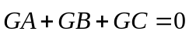；三点共线：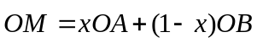
（2）向量要学会用差的形式进行转化：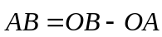
如由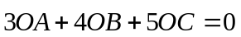可转为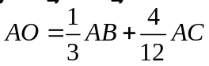可得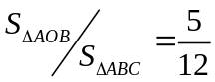
（3）会用基向量，特别是关键时刻要用坐标向量！
- 概率问题请注意些什么？
（1）重视相互独立事件的概率的计算：
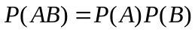，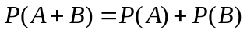（互斥时）
（2）别忘记条件概率的意义：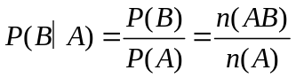
- 三视图有什么好办法还原几何体？
尽量在标准几何体里去寻找
- 函数客观题问题怎么办？
先看基本性质，如单调、奇偶、周期、对称、极值等，再画出草图进行思考
- 解三角形有没有好办法？
没有。只有用正弦定理和余弦定理，当然要知道中线加倍法。
- 三角函数问题一般怎么解？
（1）升幂或降幂，再化为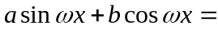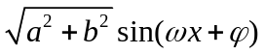的形式
如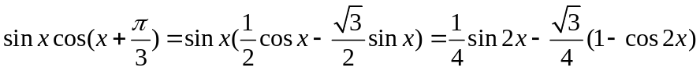
（2）注意特殊角
如式子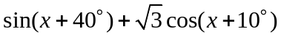中应将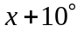看作再变化，可求解最大最小单调等问题
（3）任何时候都别忘记注意角的范围
如求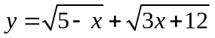的值域进行三角换元时，通常会令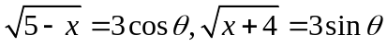，别忘了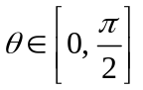
- 立体几何中的垂直不好证怎么办？
寻找题目中隐含的垂直条件，如长方形的垂直
- 解析几何解答题关键词有哪些？有何对策？
- “曲线上存在两点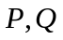关于斜率为的直线对称”对策是设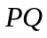为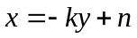
- “以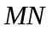为直径的圆过点”对策是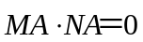
- “过轴上定点的直线交椭圆于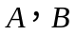”对策：
- 面积问题用 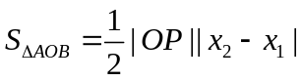
- 比例问题用 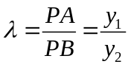且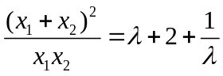
- “直线是否过一个定点”对策：①直接写出含有参变量的方程，用过两线交点的直线系的思路解决②观察出定点的位置，用特殊情形算出定点，然后证明其符合一般性。
- “面积是否定值”对策是列出正确的式子，认真计算，注意特殊情况下的验证！
- 解析几何解答题有哪几个重要步骤？
（1）设直线方程：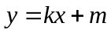（或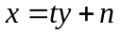，）
（2）联立方程组：
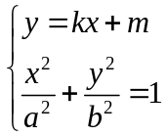
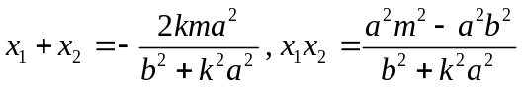
（3）数学式子的确立（以△AOB面积为例）
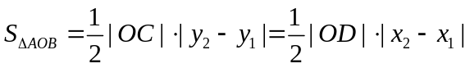
（4）最值（定值、定点）的研究
20．（本小题满分12分）已知点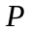是圆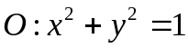上任意一点，过点作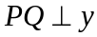轴于点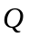,延长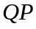到点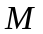,使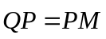.
（1）求点的轨迹的方程；
（2）过点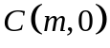作圆的切线，交（1）中曲线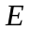于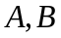两点，求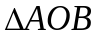面积的最大值.
20．解：（1）设点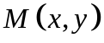，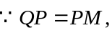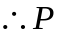为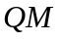中点，又有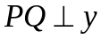轴，
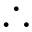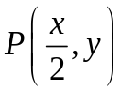,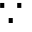点是圆上的点，有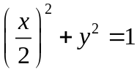，
即点的轨迹的方程为：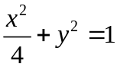． …………………………4分
（2）由题意可知直线不与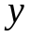轴垂直，故可设：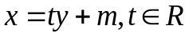，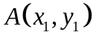，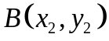,与圆相切，
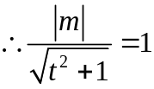即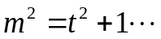① ……………………5分
由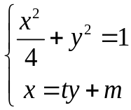消并整理得：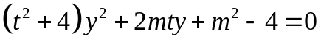 ……6分
其中
又有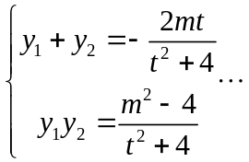 ② ……………………………………7分
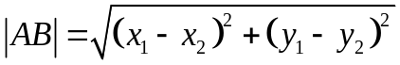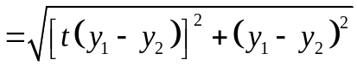
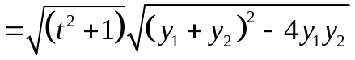
将①②代入上式得
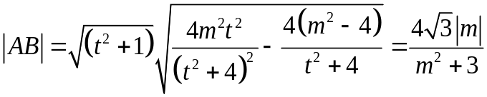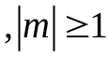 …………9分
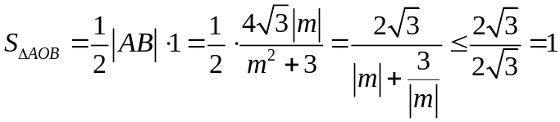 …………11分
当且仅当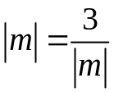即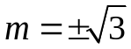时，等号成立．
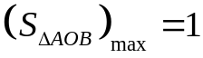 ……………………12分

（5）回答问题
二、导数解答题的解题步骤
（1）确定函数；
（2）求函数的导数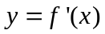
（3）记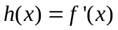，再求导数